**Задание 1.**

Создать базу данных с результатами соревнований, состоящую из таблиц

* «Спортсмены» (Id, Фамилия, Id страны, за которую выступает, Id вида спорта, Результат соревнований),
* «Страны» (Id, Название страны),
* «Виды спорта» (Id, Вид спорта).

Написать приложение Windows Forms, которое отображает результаты соревнований в таблице. Использовать Entity Framework (подход Database First).

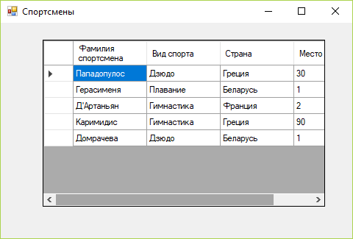

**Задание 2.**

Создать базу данных с информацией о котах, содержащую таблицы с данными котов (id, кличка, возраст) и сданными владельцев (id, фамилия владельца), создать модель данных (классы Cat, Owner, класс контекста данных. Использовать подход **Model First**.

Добавить в приложение следующие функции:

* Вывод всей информации о котах в таблице
* Поиск по кличке кота, по возрасту, по фамилии владельца
* Редактирование: Добавление кота, добавление владельца, удаление кота
* Определение количества котов у каждого владельца (с построением диаграммы)
* Определение среднего возраста котов
* Определение количества владельцев, у которых больше двух котов
* Вывод списка различных кличек котов в алфавитном порядке

